关于变更郭凤怡、郭丽怡用地规划条件公示的通告
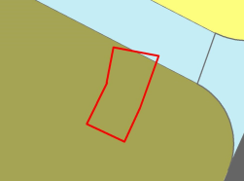
用地位置示意图

不动产权证号为粤（2023）中山市不动产权第0491694号、粤（2023）中山市不动产权第0491695号的集体划拨用地,位于中山市小榄镇厚丰北街厚源东巷5号之一，用地面积183.12平方米，土地使用权人为郭凤怡、郭丽怡，现土地使用权人申请变更该宗用地规划条件。我局已受理其申请，根据公开、公平、公正原则，现对该宗地规划条件变更进行公示，公示如下：
一、变更前用地规划条件
该用地为集体划拨用地，无约定容积率。
二、变更后用地规划条件
建筑面积不能超过350平方米，建筑层数不得超过四层且不大于15米；第四层只允许建梯间及辅助用房，面积不得超过基底面积的一半；建筑首层高度不得超过4.5米，其它层的层高不得超过3.5米。
根据《中华人民共和国城乡规划法》相关规定，现就该事项予以公示，公示时间为公示通告发布开始为期十天。在公示期内如对上述事项有意见或建议，请使用真实姓名及联系方式，以书面形式反馈到以下地址：中山市小榄镇民安中路138号中山市自然资源局第二分局，逾期视为无异议。
联系人：陈工 联系电话：22116589

中山市自然资源局第二分局

